

TISKOVÁ ZPRÁVA 2. dubna 2026

Sucho trápí i střední Evropu. Technologie Wilo pomáhají zemědělcům zajistit vodu pro úrodu
Sucho už dávno není jen problémem jižní Evropy – i ve střední Evropě zemědělci stále častěji řeší, jak zajistit dostatek vláhy pro své plodiny. Skupina Wilo, přední světový výrobce čerpadel a čerpacích systémů, ve spolupráci se společností TALENTIS Agro, která obhospodařuje více než 55 000 hektarů zemědělské půdy vybudovala v maďarském Kamutu automatizovanou zavlažovací stanici. Voda je do ní přiváděna z hlubokých podzemních vrtů napojených přímo na čerpací systémy Wilo, které zajišťují automatický provoz, stálý tlak, obsluhu více zavlažovacích center a úsporu energie i práce.
Celosvětově se až 70 % dostupné sladké vody spotřebuje na zavlažování. Každý krok směrem k efektivnějšímu hospodaření s vodou je proto zásadní. „Udržitelné nakládání s vodou je pro zemědělce stále větší výzvou. Naším cílem je dodávat technologie, které pomáhají optimalizovat zavlažovací procesy a současně snižovat energetickou spotřebu i provozní náklady. Robustní konstrukce čerpadel pro hluboké vrty navíc zajišťuje spolehlivý provoz i při kolísání hladiny vody a proměnlivých hydraulických podmínkách,“ říká Jan Cidlinský, výkonný ředitel společnosti Wilo pro střední Evropu.
Díky spolupráci skupiny Wilo a zemědělské společnosti TALENTIS Agro funguje od roku 2023 v maďarském Kamutu moderní zavlažovací stanice pro obhospodařování rozsáhlých zemědělských ploch. Jádro stanice tvoří pět velkokapacitních čerpadel a jedno čerpadlo Zetos, doplněných šesti frekvenčními měniči a rozvaděčem vyrobeným na míru. Stanice tak automaticky reguluje průtok i tlak vody a umožňuje provozovat více zavlažovacích center současně.
Voda pro zavlažování pochází z hlubokých podzemních vrtů, které jsou napojeny přímo na čerpací stanici. Ponorná čerpadla Wilo zajišťují dopravu vody z hloubky na povrch v dostatečném množství a pod správným tlakem. Díky vysokému výkonu čerpadel Wilo postačuje menší počet jednotek, což snižuje investiční náklady i nároky na údržbu. Výsledkem je vyšší průtok při menším počtu čerpadel a zároveň nižší provozní náklady. Farmáři tak mohou celý systém řídit z jednoho místa, což jim výrazně zjednodušuje obsluhu.
Podobné technologie mohou pomoci i českým farmám. Stejně jako v Maďarsku se i u nás potýkáme s častějšími obdobími sucha a nerovnoměrným rozložením srážek. Automatizované čerpací stanice s moderními čerpadly a regulací umožňují lépe využívat dostupné zdroje vody, snížit spotřebu energie a zajistit spolehlivou závlahu i v regionech, kde se sucho stává vážným problémem – například na jižní Moravě. Investice do těchto technologií jsou tak krokem k dlouhodobé udržitelnosti českého zemědělství.
Foto: Ve spolupráci skupiny TALENTIS Agro a Wilo vznikla zavlažovací stanice v maďarském Kamutu.
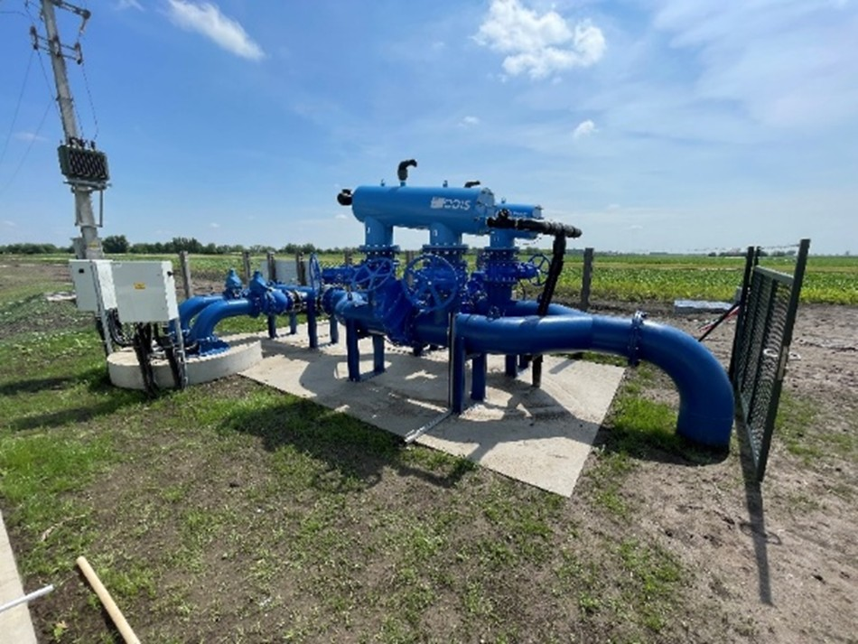

O společnosti Wilo:
Wilo je nadnárodní technologická skupina, která patří k předním světovým výrobcům čerpadel a čerpacích systémů pro zařízení budov, vodní hospodářství a průmyslový sektor. Společnost byla založena roku 1872 v Dortmundu, v průběhu své dlouhé a úspěšné historie se rozvinula do podoby významného globálního hráče. V současnosti zaměstnává více než 8 200 lidí po celém světě. Skupina Wilo věnuje zvláštní pozornost globálním trendům jako je urbanizace, změna klimatu, řešení nedostatku vody a zvýšení energetické soběstačnosti, stejně jako technologickému pokroku a digitalizaci. Wilo je členem České rady pro šetrné budovy, která se zaměřuje na snižování negativních dopadů budov na životní prostředí.
Pro více informací kontaktuje:
Kamila Žitňáková
Crest Communications a.s.
kamila.zitnakova@crestcom.cz
+420 725 544 106

